STL biochimie

* Enantiomère : toutes le propriétés physiques sont identiques sauf le pouvoir rotatoire.
* Carbone stéréogène vs asymétrique : est-ce que chirale il peut y avoir d’autre élément stéréogénique ?
* Si on prend une amine. Changement de parapluie très rapide à température ambiante. Est-ce qu’on peut isoler ? Les amines avec 3 substituants différentes sont achirales. Si l’azote est inclu dans un cycle, contrainte stérique bloque et donc elle est chirale. 42’14
* Existe -t-il d’autres éléments stéréogène ? Existe-t-il de la chiralité non centrée sur un atome ? Hélice enroulement dans un autre sens. Chiralité hélicoïdale. Coquille d’escargot. Elément de chiralité hélicoidale, escalier en colimaçon, les pas de vis.
* Energie de cohésion d’un cristal : énergie réticulaire
* pKa acide maléique et fumarique : revoir le tp correspondant.
* Déterminer la configuration absolue d’une molécule.
* Comment on fait si on sait s’il est chiral ? Mesure du pouvoir rotatoire :
* Déterminer la **configuration absolue** ? 55’08. Former un diastéréosisomère à partir d’un composé chiral.
* Diffraction par des rayons X : agencement spatial exact des atomes. 57’27
* Nomenclature de Fisher pour les sucres. Dessiner le D glucose.
* Stratégie de synthèse en synthèse peptidique :
* 1’06 : mérifield nobel polystyrène
* Structure primaire secondaire (repliement locale), tertiaire (3D). 1’09.
* 1’10 : Mécanisme de la vision rétinal. De quelle famille de molécule du vivant pour le rétinal. Le rétinal n’est pas une protéine. Terpène (?) 1’13
* Médicament 1 :15. Thalidomide. Teratogène racémique Le composé est épimérisé à l’intérieur du corps.
* 1ere STL option biochimie : représentation de fischer. Mettre fischer dans la leçon . Oui !
* Modèle moléculaire : pour voir qu’il faut casser une liaison pour le configuration v conformation
* <https://www.youtube.com/watch?v=0rupQ6wlUCQ> Pouvoir rotatoire de la carvone

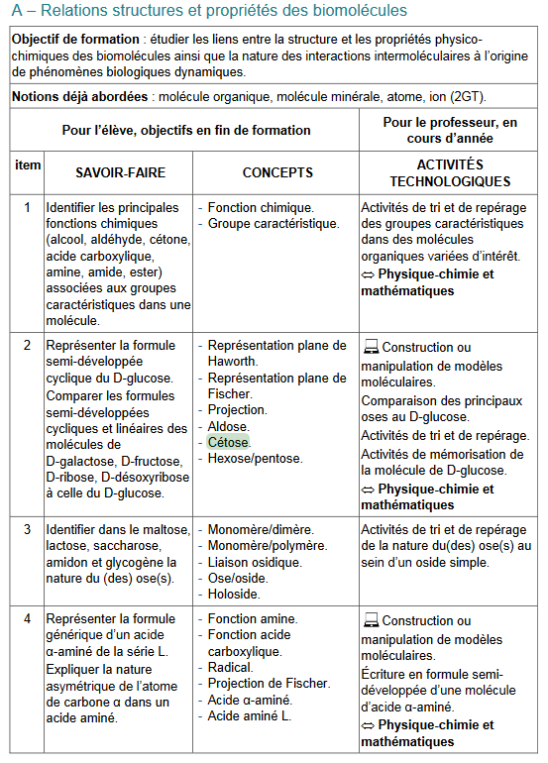

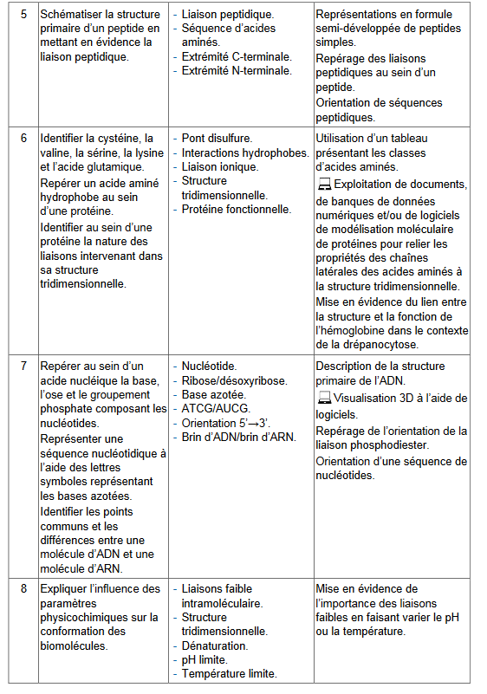

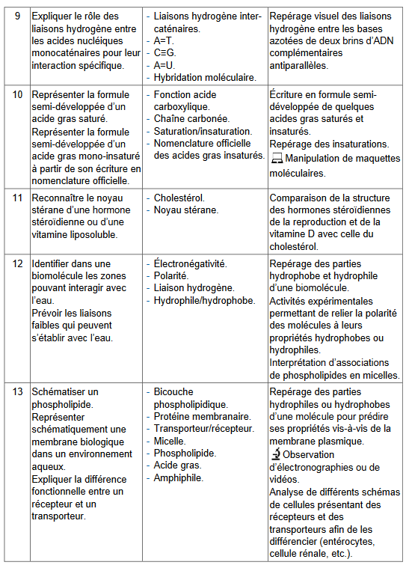

LC-13 Stéréochimie et Molécules du vivant

Le but de cette leçon est de présenter des outils **et** de les illustrer sur les molécules du vivant. Il faut trouver un équilibre entre outil et exemple.

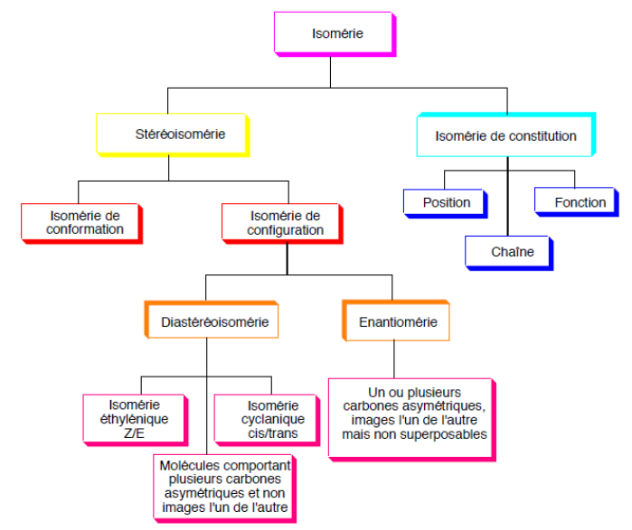Introduction : Relation d’isomérie : on parle de relation d’isomérie entre deux molécules si elles ont la même formule brute.   
Définition de Stéréoisomérie : **Même formule semi-développée *plane* mais molécule différente dans l’espace *3D.***

Rappel : 1- Isomérie de constitution : Même formule brute mais formules semi-developées *plane* différentes. (ex : isomèrie de chaîne [butane, isobutane], isomérie de position [1-chloropropane, 2-chloropropane], isomérie de fonction [propan-1-ol et méthoxyéthane]

**2- Stéréoisomérie : Même formule semi-développée *plane* mais molécule différente dans l’espace *3D.***

Pour introduire les 2 types de Stéréoisomérie : Logiciel Avogadro (je pense qu’il faut faire la manip avec les mains en simulant un modèle moléculaire)  
Conformation **décalée** vs conformation **éclipsée** (pour l’éthane, ce sont les interpénétrations des nuages électroniques qui explique la répulsion.) Pour le butanediol, la conformation la plus stable est celle qui utilise les liaisons hydrogènes.

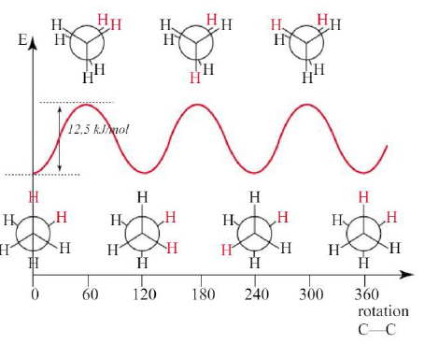

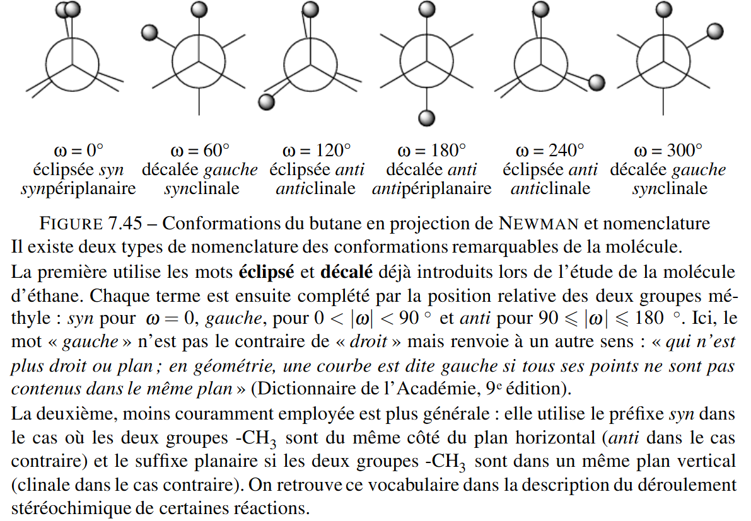

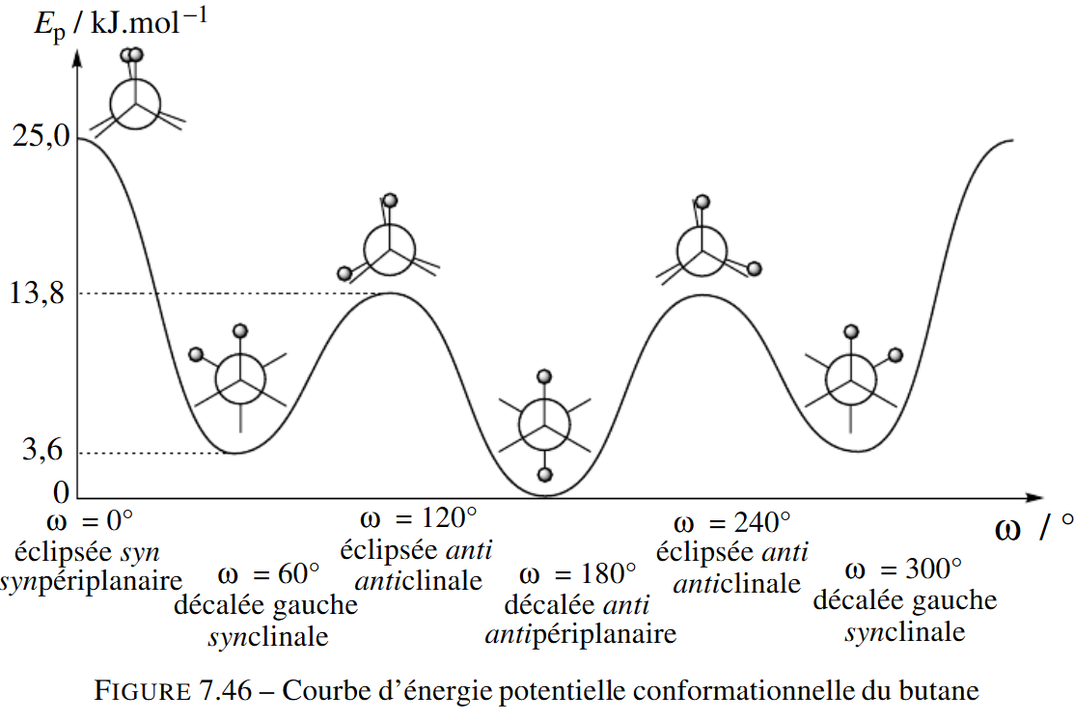**REMARQUE IMPORTANTE** : Il faut signaler que les interactions répulsives des nuages électroniques ne sont pas les seules à prendre en compte. Il y a aussi les liaisons hydrogènes. (Exemple du butan-2,3-diol)